第十五章 链传动
链传动是依靠链轮轮齿与链节的啮合来传递运动和动力
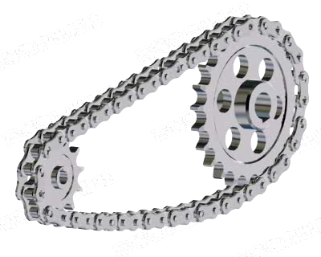
一、链传动的特点
与带传动相比:
1.无弹性滑动及打滑, η较高( η＝0.98),平均i准确
2.张紧力小, 压轴力FQ小
3.结构紧凑
4.能在恶劣的条件下工作
与齿轮传动相比:
1.精度(加工,装配)要求低
2.可用于较大的中心距a
缺点：瞬时传动比和瞬时传动比不恒定，造成从动轮瞬时转速不均匀，高速传动平稳性差，无过载保护作用，工作时有冲击和噪声，安装精度要求较高
应用：一般多用于要求平均传动比准确，中心距较大的两平行轴间，工作条件恶劣不宜用带传动和齿轮传动地低速场合。
链传动适用的一般范围为：传递功率P≤100kW，中心距a≤5---6m，传动比i≤6，链速v≤15m／s，传动效率为0．95～0．98。

传递动力的链条，按结构的不同主要有 滚子链和齿形链两种
齿形链由多排链片铰接而成比滚子链工作平稳、噪声小，承受冲击载荷能力强，但结构较复杂，成本较高。滚子链的应用最为广泛，本章只讨论滚子链。
二、滚子链的结构特点
滚子链由内链板1、 外链板2、 套筒3、 销轴4和滚子5组成。 外链板与销轴、 内链板与套筒之间采用过盈配合, 而销轴与套筒之间为间隙配合, 可以作相对转动, 以适应链条进入和退出链轮时的屈伸； 滚子与套筒之间采用间隙配合, 以使链与链轮在进入与退出啮合时, 滚子与轮齿形成滚动摩擦, 减小链和轮齿的磨损。
内、外链板均为8字形, 且交错连接并构成铰链, 这样既可保证链板各横截面等强度, 又可以减轻链的质量, 节约材料。
相邻两滚子轴线间的距离称链为节距, 用p表示。 p值愈大, 链的各部分尺寸愈大, 承载能力愈高, 且在齿数一定时, 链轮尺寸随之增大。
滚子链有单排或多排结构, 排数愈多, 承载能力愈高, 但制造、安装误差也愈大, 各排链受载不均匀现象愈严重。 一般链的排数不超过4排。
三、链轮的结构
链轮的齿形应能使链轮与链条接触良好, 受力均匀, 并使链节能顺利的进入和退出与轮齿的啮合。 链轮的齿形已有国家标准, 并用标准刀具以范成法加工。 根据GB 1244-85的规定, 链轮端面的齿形推荐采用“三圆弧一直线” 的形状(三段圆弧aa 、 ab 、 cd 和一段直线bc),
$\bar{V}=\frac{Z_{1}{\text{pn}}_{1}}{\text{60}×\text{1000}}=\frac{Z_{2}{\text{pn}}_{2}}{\text{60}×\text{1000}}$四.链传动的运动特性
$\overline{i}=\frac{n_{1}}{n_{2}}=\frac{Z_{2}}{Z_{1}}$平均速度:
平均传动比
平均传动比恒定，瞬时传动比不恒定→i 不宜过大,一般i≤6 , 推荐 i≤2 ～3.5
$υ_{1}=ω_{1}r_{1}$$υ_{x1}=υ_{1}\text{cos}β$
因为链传动工作时， β是变化的（β=-180/z1～＋180/ z1 ），所以链条的前进速度和上下运动速度是周期性变化的，链轮的节距越大，齿数越少，链速的变化就越大。前进速度变化导致从动轮角速度变化，产生角加速度，引起动载荷。上下运动速度变化导致链条上下抖动，同时造成啮合冲击。
链传动的受力分析
松边拉力 F2= Fc ＋ Fy
离心 悬垂

紧边拉力F1 = F ＋ F2 = F ＋ Fc＋ Fy
圆周力
适度张紧 防振动、跳齿、 脱链
